8 Лекция №8. Спектральные характеристики модулированных колебаний

Цель лекции: изучение спектральных характеристик модулированных колебаний, оптимального приемника.
Содержание:
а) спектральные характеристики модулированных колебаний;
б) оптимальный приемник;
в) когерентный и некогерентный прием;
г) цифровой согласованный фильтр.

8.1 Спектральные характеристики модулированных колебаний

Остановимся на наиболее часто встречающемся случае, когда, в качестве несущей используется гармоническое колебание вида

(8.1)

Где -амплитуда, частота и фаза несущей.
Воздействуя на тот или иной параметр несущей (), получаем амплитудную, частотную или фазовую модуляцию. Все это-методы преобразования исходного (модулирующего спектра частот) первичного сигнала, позволяют обеспечить передачу информации по каналу связи с характеристиками типа полосового фильтра. Перенос спектра, реализуемый в процессе модуляции, позволяет также решить задачу построения многоканальных систем с ЧРК.
Модулированный по амплитуде сигнал содержит в своем составе спектральные составляющие с частотами . Составляющие с частотами называются соответственно нижней и верхней полосой АМ сигнала. Спектр АМ сигнала в 2 раза шире спектра исходного моделирующего сигнала.
Частотная модуляция является другим способом переноса спектра первичного сигнала в заданный диапазон частот, но в отличие от АМ, этот способ преобразования является нелинейным. Спектр ЧМ сигнала может быть представлен как суперпозиция спектров двух АМ сигналов, один из которых имеет несущую f₁, а второй f_{2.} Из этого следует, что ширина спектра ЧМ сигнала шире, чем у АМ сигнала на величину, определяемую расстоянием между несущими f₁ и f_{2.} Значение Δf=(f₁ - f₂)/2 характеризует изменение частоты при передаче 1(0) относительно ее среднего значения и называется девиацией частоты.

8.2 Оптимальный приемник

Предполагается, что сигнал искажается только вследствие шума AWGN. Принятый сигнал будем описывать как сумму переданного сигнала и случайного шума.

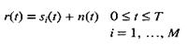 (8.2)

При наличии подобного принятого сигнала процесс обнаружения включает два основных этапа. На первом этапе принятый сигнал г(t) усекается до одной случайной переменной z(T) или до набора случайных переменных z_{i}(T) (i= 1, ..., М), формируемых на выходе демодулятора и устройства дискретизации в момент времени t = T, где Т - длительность символа. На втором этапе на основе сравнения z(T) с порогом или согласно критерию максимума z_{i}(T) принимается решение относительно значения символа. Вообще, этап 1 можно рассматривать как преобразование сигнала в точку в пространстве решений. Эту точку, представляющую собой важнейшую контрольную точку в приемнике, можно назвать додетекторной (predetection). В каждый момент передачи символа сигнал, доступный в додетекторпой точке, является выборкой узкополосного импульса. На данный момент битового значения у нас еще нет.
Cогласованный фильтр обеспечивает максимальное отношение сигнал/шум на выходе фильтра в момент t = T. Как одна из реализаций согласованного фильтра описывался коррелятор. Теперь мы можем определит корреляционный приемник, состоящий, как показано на рисунке 8.1 а, из М корреляторов, выполняющих преобразование принятого сигнала r(t) в последовательность М чисел или выходов коррелятора, z_{i}(T) (i= 1,..М). Каждый выход коррелятора описывается следующим интегралом произведения или корреляцией с принятым сигналом.

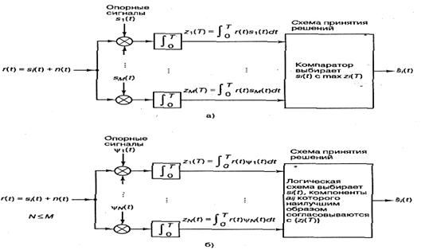
Рисунок 8.1- Корреляционный приемник

8.3 Когерентный и некогерентный прием

На рисунке 8.1,б показан детектор, который может использоваться для когерентного обнаружения любого цифрового сигнала. Подобный корреляционный детектор часто называется детектором, работающим по критерию максимального правдоподобия (maximum likelihood detector).
Вообще, схема DPSK менее эффективна, чем PSK, поскольку в первом случае вследствие корреляции между сигналами, ошибки имеют тенденцию к распространению (на соседние времена передачи символов). Стоит помнить, что схемы PSK и DPSK отличаются тем, что в первом случае сравнивается принятый сигнал с идеальным опорным, а во втором — два зашумленных сигнала. Отметим, что модуляция DPSK дает вдвое больший шум, чем модуляция PSK. Следовательно, при использовании DPSK следует ожидать вдвое (на 3 дБ) большей вероятности ошибки, чем в случае PSK; ухудшение качества передачи происходит довольно быстро с уменьшением отношения сигнал/шум. Преимуществом схемы DPSK можно назвать меньшую сложность системы.

8.4 Цифровой согласованный фильтр

Особенность согласованного фильтра - то, что его импульсная характеристика представляет собой запаздывающую версию зеркального отображения (поворота относительно оси t = 0) входного сигнала.
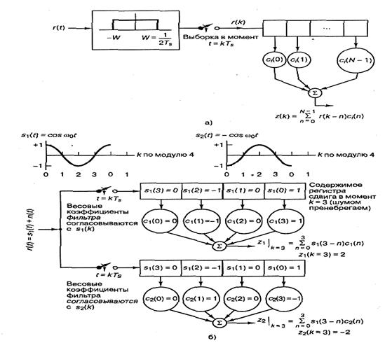
Рисунок 8.2 - Цифровой согласованный фильтр:
а) дискретный согласованный фильтр;
б) пример обнаружения с использованием дискретного согласованного фильтра.

На рисунке 8.2, б, где сигналы-прототипы изображены как функции времени, видим, что крайняя слева выборка (амплитуда, равная +1 графика) s₁(t) представляет выборку в момент времени к = 0. Предполагая, что передан был сигнал s₁(t) и для упрощения записи мы пренебрегли шумом, можем записать принятую выборку r(к) как s₁(t). Выборки заполняют разряды согласованного фильтра, и в конце каждого периода передачи символа в крайнем правом разряде каждого регистра расположена выборка к = 0. По этой причине коррелятор можно реализовать как согласованный фильтр.
На рисунке 8.2, б обнаружение, происходящее после выхода сигнала с согласованного фильтра, осуществляется обычным образом. Для принятия двоичного решения выходы Z_{i}(k) изучаются при каждом значении k=N-l, соответствующем концу символа.

8.5 Оценка помехоустойчивости модулированных сигналов

В таблице 8.1 и на рис.8.3 приведены аналитические выражения и графики Р_{в} для наиболее распространенных схем модуляции, описанных выше.

Т а б л и ц а 8.1 - Вероятность ошибки для различных бинарных модуляций
Модуляция | Р_{В}
PSK (когерентное обнаружение) | 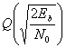
DPSK (дифференциальное когерентное обнаружение) | 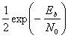
Ортогональное FSK (когерентное обнаружение) | 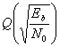
Ортогональное PSK (некогерентное обнаружение) | 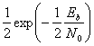

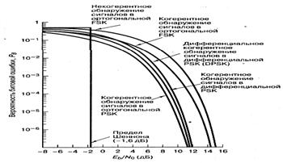
Рисунок 8.3 - Вероятность появления ошибочного бита для бинарных систем нескольких типов

